Ateliers individuels de manipulation P.S.
Période 2
 | Atelier | Matériel | Consigne | Objectifs
Mathématiques
1 | 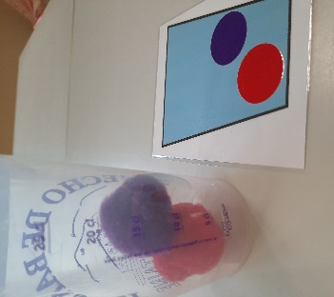 | -un gobelet transparent  -des pompons  -des cartes modèles | Reproduire le modèle en mettant le bon nombre de pompons, en s’aidant des couleurs (de 1 à 5 pompons) | Construire une petite collection.
2 | 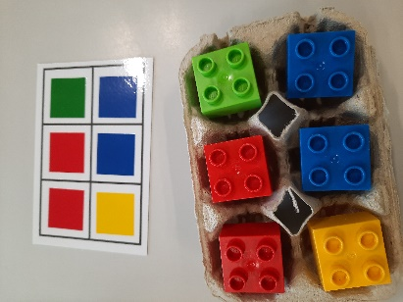 | -une boîte de 6 œufs  -des cubes de construction  -des cartes modèles | Reproduire le modèle en plaçant les légos dans les bonnes cases. | Se repérer dans un quadrillage.
3 | 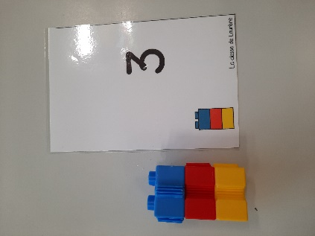 | -des cubes de construction  -des cartes modèles | Reproduire les tours, compter les cubes (avec un adulte), retrouver les tours de la même taille. | Construire une petite collection.  Associer des quantités identiques
4 | 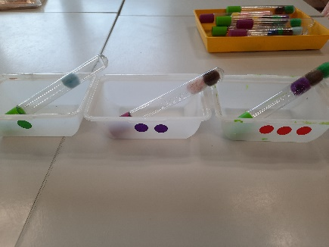 | -4 boîtes avec des gommettes (1,2,3 et4)  -des tubes avec de 1 à 4 pompons | Ranger les tubes en les plaçant dans les boîtes avec le même nombre de gommettes. | Reconnaître des petites collections
5 | 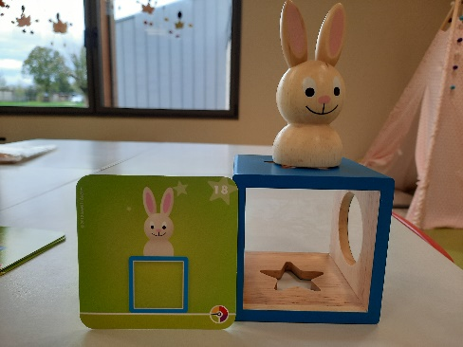 | -jeu du lapin magicien  -cartes défi | Trouver comment reproduire la carte modèle avec le matériel. | Se repérer dans l’espace.  Apprendre à chercher.
6 | 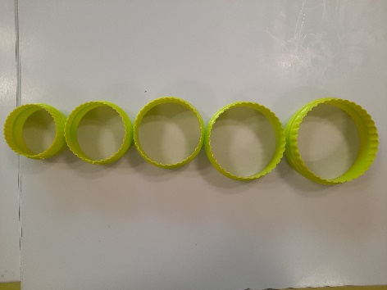 | -5 cercles emboîtables | Ranger les cercles du plus petit au plus grand, les « emboîter » pour voir si c’est réussi | Ordonner par taille.
7 | 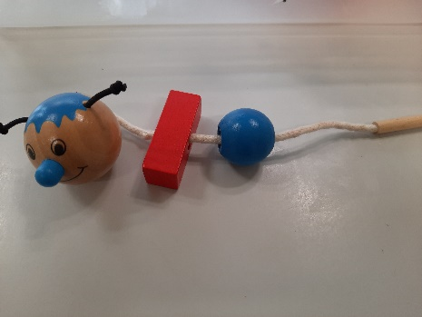 | -jeu Rondo vario | Lancer le dé des formes et le dé des couleurs : prendre la forme correspondant aux deux dés et la mettre sur sa chenille. | Nommer et reconnaître des formes et des couleurs.
8 | 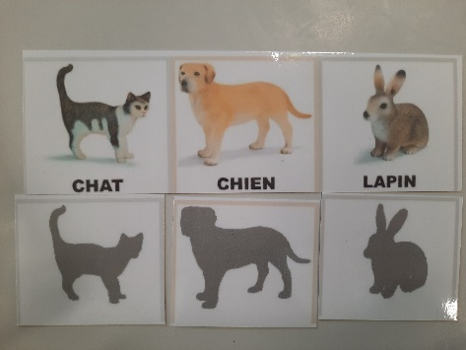 | -cartes avec animaux de la ferme  -cartes avec les ombres des animaux | Replace les cartes ombres sous les photos des animaux. | Associer des formes identiques.
9 | 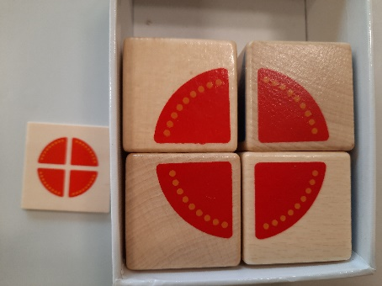 | -cubes  -cartes à reproduire | Tourner les dés pour trouver les bonnes formes et les mettre dans le bon sens pour reproduire le modèle. | Reproduire un assemblage de formes.
10 | 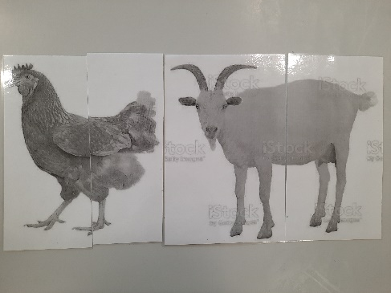 | -photos animaux de la ferme coupés en 2 | Reconstituer les animaux de la ferme. | Reconstruire les animaux en retrouvant les deux moitiés.
11 | 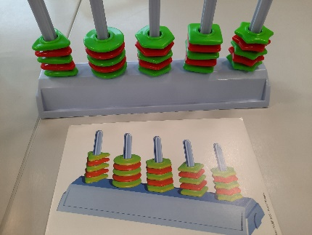 | -abaques  -formes  -cartes modèles avec alternance de 2 couleurs | Reproduire les modèles. | Reproduite un algorithme simple (1 forme, 2 couleurs) avec un modèle)
12 | 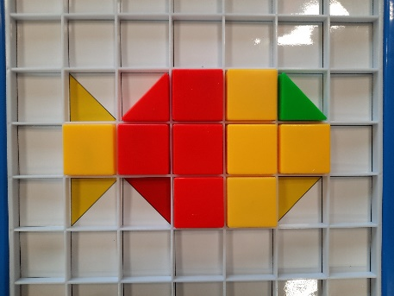 | -modèles pour mosaîques  -boîte support  -formes | Replacer les formes sur le modèle pour refaire le dessin. | Reproduire un assemblage de formes.

Motricité fine
13 | 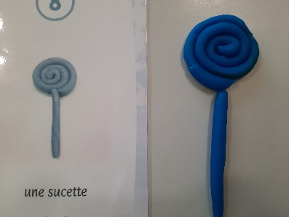 |  | -pâte à modeler (une couleur)  -cartes modèles | Couper la pâte à modeler puis faire des « colombins » pour reproduire le modèle. | Reproduire un modèle en modelant (couper, faire rouler, aplatir, mettre en forme la pâte à modeler)
14 | 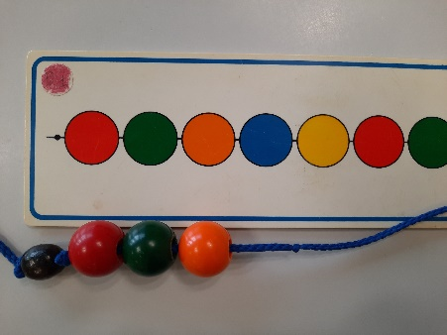 |  | -perles  -fils  -cartes modèles | Enfiler les perles en regardant bien le modèle (aide possible : placer les perles sur le modèle avant de les enfiler) | Développer sa motricité en enfilant des perles.  Reproduire un modèle (à la même échelle)
15 | 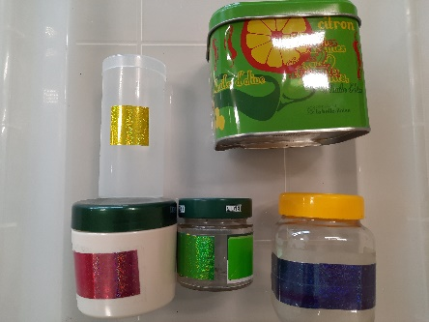 |  | -boîtes diverses avec couvercles | Enlever tus les couvercles, les mélanger puis refermer toutes les boîtes. | Développer sa motricité fine en vissant, dévissant, …
16 | 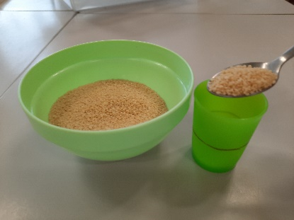 |  | -bol rempli de semoule  -cuillère  -4 verres en plastique (avec 4 niveaux matérialisés par des traits) | Verser la semoule avec la cuillère, en s’arrêtant au trait. | Développer sa motricité fine en apprenant à verser, à contrôler son geste
17 | 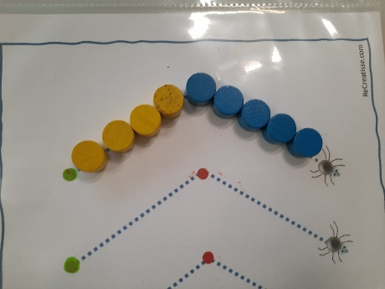 |  | -pistes graphiques  -pions | Placer les perles sur les pointillés, en commençant au point vert. | Découvrir les 1ers gestes graphiques
18 | 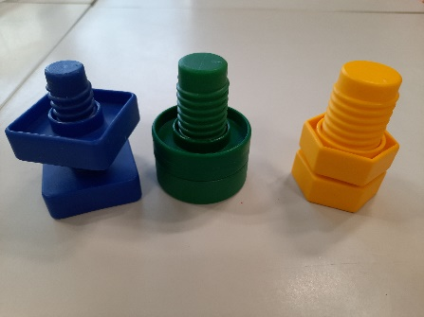 |  | -vis et écrous | Dévisser tous les écrous puis les revisser (il faut remettre exactement la même forme de la même couleur) | Développer sa motricité fine en vissant, dévissant.  Associer des formes identiques.
19 | 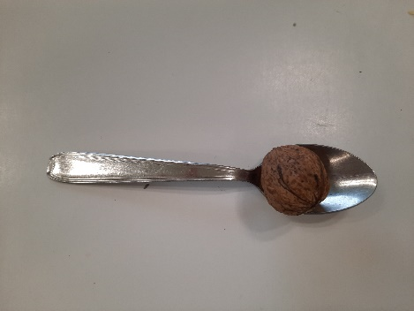 |  | -cuillère  -noix | Faire le tour du tapis en plaçant la noix dans la cuillère, sans la faire tomber. | Apprendre à se concentrer, à contrôler son geste.
20 | 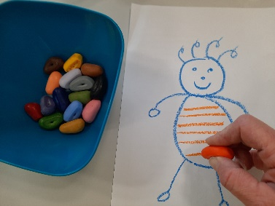 |  | -galets de dessin  -feuilles | Dessin libre, en tenant correctement le « galet » de dessin | Apprendre à utiliser la pince « pouce-index » pour utiliser un crayon (galets spécialement conçus pour induire une bonne tenue du crayon)
Découvrir l’écrit
21 | 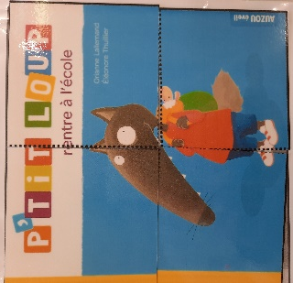 | -puzzles de P’tit loup |  | Reconstituer les puzzles de la couverture du livre. | Découvrir les différents éléments de la couverture d’un livre.
22 | 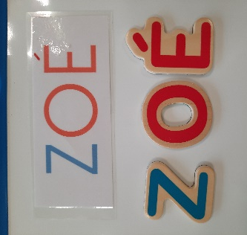 | -ardoise magnétique  -lettres magnétiques  -modèles prénom |  | Retrouver les lettres de son prénom :  -les placer sur le modèle  -les placer sous le modèle  -écrire son prénom sans le modèle) | Reconnaître les lettres de son prénom.  Ordonner les lettres se son prénom (avec ou sans modèle)
23 | 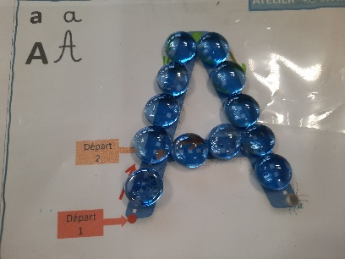 | -fichier lettres  -perles plates |  | Placer les billes plates sur les lettres. | Découvrir les lettres.

Découvrir le monde
24 | 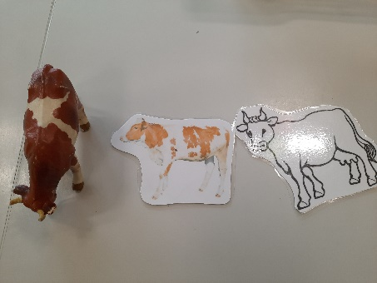 | -animaux de la ferme  -photo des animaux  -cartes dessin animaux | Retrouver toutes les images des animaux. | Associer différentes représentations d’un animal.
25 | 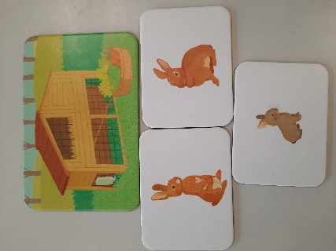 | -cartes lieux de vie des animaux  -certes animaux (mâle, femelle, petit) | Retrouver les familles d’animaux et les poser devant leur « maison ». | Retrouver et nommer les différents membres des familles d’animaux et leur habitat.

Vie pratique
26 | 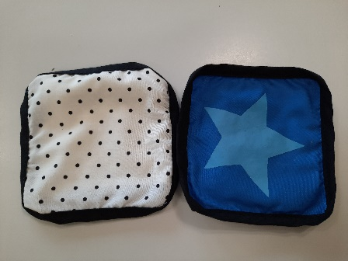 | -tissus à toucher  -bandeau | Mélanger les carrés et les toucher (yeux bandés) pour retrouver ceux qui sont pareils. | Développer le sens du toucher.
27 | 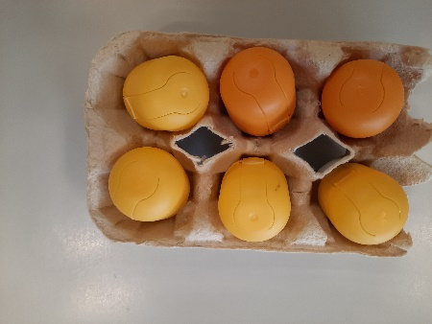 | -boîte d’œufs avec « œufs » Kinder | Mélanger les œufs et retrouver ceux qui font le même bruit. | Développer le sens de l’ouïe.

